
ВЯТСКИЙ
СОЦИАЛЬНО-ЭКОНОМИЧЕСКИЙ
ИНСТИТУТ
__________________________________________

Кафедра Информатики и вычислительной техники

Проектирование информационных систем

Методические указания
по выполнению курсовой работы

Киров
2009

Печатается по решению кафедры Информатики и вычислительной техники, протокол № 4 от 25 декабря 2009 г.

Проектирование информационных систем: Методические указания по выполнению курсовой работы / Сост. О.В. Караваева. – Киров: ВСЭИ, 2009. – 36 с.

Методические указания разработаны в соответствии с учебной программой дисциплины «Проектирование информационных систем» и предназначены для студентов, обучающихся по направлению Информатика и вычислительная техника и специальности Прикладная информатика (в экономике)

© Вятский социально-экономический
институт (ВСЭИ), 2009

Введение

Ключевая проблема создания ИС – это их постоянно возрастающая сложность, обусловленная множеством решаемых задач, отсутствием близких аналогов, невозможностью быстрого и мгновенного перехода на новую систему, ограниченными интеллектуальными человеческими ресурсами, являющимися барьером на пути осознания всей системы целиком, и ещё множеством причин.
Потребность в формализованном процессе разработки информационных систем привела к созданию ряда методологий, которые с различных точек зрения определяют весь цикл работы. Это своеобразные «алгоритмы», созданные для разработчиков информационных систем с целью перевести их работу в область формальной деятельности, которая гарантирует получение поставленного результата.
Специализированные программные комплексы CASE-средств, поддерживающие стандартную методологию проектирования, позволяют в той или иной степени преодолеть сложность и организовать управляемый процесс, который своевременно и адекватно адаптируется к изменяющейся предметной области, что является заявкой на поддержание полного жизненного цикла систем.
Стандарты в области проектирования предусматривают обязательное применение CASE-технологий, а их изучение позволяет освоить высокоуровневый абстрактный «инструмент» профессиональной деятельности разработчика-аналитика.

1. Постановка задачи

Разработать проект прикладной системы, поддерживающей основную деятельность организации по продаже программного обеспечения и автоматизирующей рабочее место менеджера по продажам. Разработка должна осуществляется в соответствии с основными стадиями жизненного цикла продукта с применением структурного подхода.
Система должна обеспечивать упорядоченное хранение данных, связанных с продажей программ, таких, как:
- сведения о самих программах, их поставщиках, покупателях;
- учёт наличия программ, приходящих от разных поставщиков;
- оформление договоров с поставщиками и покупателями;
- сбор статистики о продажах и обновление данных на сайте организации.
Кроме этого, система также должна предоставлять возможности простейшего статистического анализа.

2. Анализ требований к системе

Требования к системе позволяют отнести её к системам эксплуатационного уровня. Организация может быть разделена на уровни: стратегический, управленческий, знания и эксплуатационный, который далее делится на функциональные области, такие, как продажи и маркетинга, производства, финансов, бухгалтерского учёта и человеческих ресурсов.
Различные организационные уровни обслуживают четыре главных типа информационных систем: системы с эксплуатационным уровнем, системы уровня знания, системы уровня управления и системы со стратегическим уровнем.
Системы эксплуатационного уровня обеспечивают элементарные действия организации типа продажи, платежей и т.д.
На этом уровне задачи, данные и действия предопределены и высоко формализованы.

3. Функциональная декомпозиция системы

Первоначально необходимо определить область моделирования. Описание области моделирования как системы в целом, так и ее компонентов является основой построения модели. Хотя предполагается, что в течение моделирования область может корректироваться, она должна быть в основном сформулирована изначально, поскольку именно область определяет направление моделирования и когда должна быть закончена модель. При формулировании области необходимо учитывать два компонента - широту и глубину. Широта подразумевает определение границ модели – определяется, что будет рассматриваться внутри системы, а что снаружи. Глубина определяет, на каком уровне детализации модель является завершенной. При определении глубины системы необходимо не забывать об ограничениях времени - трудоемкость построения модели растет в геометрической прогрессии от глубины декомпозиции. После определения границ модели предполагается, что новые объекты не должны вноситься в моделируемую систему; поскольку все объекты модели взаимосвязаны, внесение нового объекта может быть не просто арифметической добавкой, но в состоянии изменить существующие взаимосвязи. Внесение таких изменений в готовую модель является, как правило, очень трудоемким процессом.
Дальнейшее проведение анализа системы осуществляется в терминах бизнес процессов организации с использованием методологий IDEF0, IDEF3 и DFD.
Первый шаг в построении модели – это определение цели модели, то есть ряда вопросов, на которые призвана ответить модель. Эти вопросы следуют из формулировки задачи и анализа требований. Сама цель может быть сформулирована так: построить процессную модель функционирования организации по продаже программного обеспечения (ПО). Из этой обобщенной формулировки следуют такие общие вопросы:
- из каких процессов состоит деятельность организации;
- какие основные цели организации;
- какие данные используются организацией;
- каковы общие алгоритмы их обработки.
Второй шаг – определение масштаба модели, то есть степени детальности или уровней декомпозиции диаграмм. Здесь применяются стандартные способы вынесения решения, следует ли дальше декомпозировать диаграмму.
Третий шаг – определение точки зрения на модель. Точку зрения можно представить как взгляд человека, который видит систему в нужном для моделирования аспекте. Точка зрения должна соответствовать цели моделирования. Часто при выборе точки зрения на модель важно задокументировать дополнительные альтернативные точки зрения. Так как с системой будет работать менеджер по продажам, то вполне целесообразно проводить рассмотрение с его точки зрения. Необходимо отметить, что точка зрения должна оставаться постоянной в течение всего процесса построения модели. Таким образом достигается согласованность и непротиворечивость.
Контекстная диаграмма является вершиной древовидной структуры диаграмм и представляет собой самое общее описание системы и ее взаимодействия с внешней средой.
После описания системы проводится функциональная декомпозиция (разбиение системы на крупные фрагменты). Диаграммы, описывающие каждый фрагмент и взаимодействие фрагментов, называются диаграммами декомпозиции. После декомпозиции контекстной диаграммы производится декомпозиция каждого большого фрагмента системы на более мелкие и так далее до достижения нужного уровня подробности описания. После каждого сеанса декомпозиции проводятся сеансы экспертизы - эксперты указывают на соответствие реальных бизнес-процессов созданным диаграммам.
Работы (активности) обозначают поименованные процессы, функции или задачи, которые происходят в течение определенного времени и имеют распознаваемые результаты. Работы изображаются в виде прямоугольников. Все работы должны быть названы и определены. Имя работы должно быть выражено отглагольным существительным, обозначающим действие.
В процессе декомпозиции, функциональный блок, который в контекстной диаграмме отображает систему как единое целое, подвергается детализации на другой диаграмме. Получившаяся диаграмма второго уровня содержит функциональные блоки, отображающие главные подфункции функционального блока контекстной диаграммы и называется дочерней. В свою очередь, функциональный блок - предок называется родительским блоком по отношению к дочерней диаграмме, а диаграмма, к которой он принадлежит – родительской диаграммой. Каждая из подфункций дочерней диаграммы может быть далее детализирована путем аналогичной декомпозиции соответствующего ей функционального блока. Важно отметить, что в каждом случае декомпозиции функционального блока все интерфейсные дуги (стрелки), входящие в данный блок, или исходящие из него фиксируются на дочерней диаграмме. Этим достигается структурная целостность IDEF0–модели. Следует обратить внимание на взаимосвязь нумерации функциональных блоков и диаграмм - каждый блок имеет свой уникальный порядковый номер на диаграмме, а обозначение под правым углом указывает на номер дочерней для этого блока диаграммы.
Отсутствие этого обозначения говорит о том, что декомпозиции для данного блока не существует.
Обычно сначала строится модель существующей организации работы - AS-IS (как есть). Анализ функциональной модели позволяет определить:
- наиболее слабые места
- преимущества новых бизнес-процессов
- глубину изменений, которым подвергнется существующая структура организации бизнеса
Признаками неэффективной работы деятельности могут быть:
  - бесполезные, неуправляемые и дублирующиеся работы
  - неэффективный документооборот
  - отсутствие обратных связей по управлению
  - отсутствие обратных связей по входу
Найденные в модели AS-IS недостатки можно исправить при создании модели TO-BE (как будет) - модели новой организации бизнес-процессов. Модель TO-BE нужна для анализа альтернативных путей выполнения работы и документирования того, как компания будет делать бизнес в будущем.
Технология проектирования ИС подразумевает сначала создание модели AS-IS, затем ее анализ и улучшение бизнес-процессов. И только на основе модели TO-BE строится модель данных, прототип и затем окончательный вариант ИС.

3.1. Построение модели AS-IS

Построение контекстной диаграммы

Контекстная диаграмма выполняется в нотации IDEF0 и показывает систему с точки зрения внешнего наблюдателя.
Взаимодействие работ с внешним миром и между собой описывается в виде интерфейсных дуг (стрелок). Стрелки представляют собой некую информацию и именуются существительными. В IDEF0 различают четыре основные типы стрелок:
- Вход (Input) - материал или информация, которые используются или преобразуется работой для получения результата (выхода). Допускается, что работа может не иметь ни одной стрелки входа. Зачастую сложно определить, являются ли данные входом или управлением. В этом случае подсказкой может служить то, перерабатываются/изменяются ли данные в работе или нет. Если изменяются, то скорее всего это вход, если нет - управление.
- Управление (Control) - правила, стратегии, процедуры или стандарты, которыми руководствуется работа. Управление влияет на работу, но не преобразуется работой.
- Выход (Output) - материал или информация, которые производятся работой. Работа без результата не имеет смысла и не должна моделироваться.
- Механизм (Mechanism) - ресурсы, которые выполняют работу, например, персонал предприятия, станки, устройства и т.д. По усмотрению аналитика стрелки механизма могут не изображаться в модели.
Любой функциональный блок по требованиям стандарта должен иметь по крайней мере одну управляющую стрелку и одну исходящую, так как каждый процесс должен происходить по каким-то правилам (отображаемым управляющей стрелкой) и должен выдавать некоторый результат (выходящая стрелка), иначе его рассмотрение не имеет никакого смысла.
Часто бывают случаи, когда отдельные стрелки не имеет смысла продолжать рассматривать в дочерних диаграммах ниже какого-то определенного уровня в иерархии, или наоборот - отдельные стрелки не имеют практического смысла выше какого-то уровня. С другой стороны, бывает необходимо избавиться от отдельных “концептуальных” стрелок и не детализировать их глубже некоторого уровня. Для решения подобных задач в стандарте IDEF0 предусмотрено понятие туннелирования. Обозначение “туннеля” (Arrow Tunnel) в виде двух круглых скобок вокруг начала стрелки обозначает, что она не была унаследована от функционального родительского блока и появилась (из “туннеля”) только на этой диаграмме. В свою очередь, такое же обозначение вокруг конца стрелки непосредственно около блока – приёмника означает, что в дочерней по отношению к этому блоку диаграмме эта стрелка отображаться и рассматриваться не будет. Чаще всего отдельные объекты и соответствующие им стрелки не рассматриваются на некоторых промежуточных уровнях иерархии.
Последним из понятий IDEF0 является словарь (Dictionary). Для каждого из элементов IDEF0: диаграмм, функциональных блоков, стрелок существующий стандарт подразумевает создание и поддержание набора соответствующих определений, ключевых слов, повествовательных изложений и т.д., которые характеризуют объект, отображенный данным элементом. Этот набор называется словарем и является описанием сущности данного элемента. Словарь дополняет наглядный графический язык, снабжая диаграммы необходимой дополнительной информацией.
При запуске BPwin в открывшемся диалоговом окне в поле Name вносится имя модели и тип (Type) – IDEF0 (рисунок 1). Автоматически создается контекстная диаграмма. Процесс моделирования какой-либо системы в IDEF0 начинается с определения контекста. В контекст входит определение субъекта моделирования, цели и точки зрения на модель. Для внесения цели и точки зрения в модели следует выбрать пункт меню Editor/Model Definition. В появившемся диалоговом окне (рисунок 2) вносятся данные о модели.
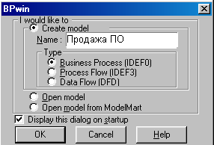
Рисунок 1 Диалог BPwin

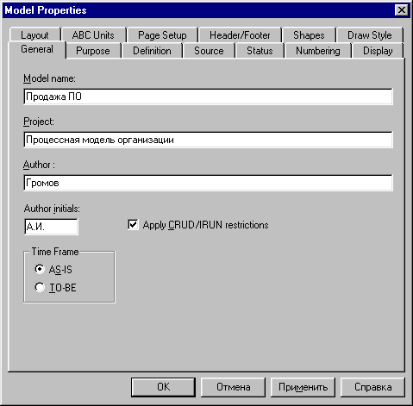
Рисунок 2 Окно свойств модели
- Project Name - название проекта, которое будет показано в верхней части рамки диаграммы.
- Model Name - название модели
- Model Definition - описание модели
- Model Scope - диапазон модели - содержит информацию о том, что отражено в модели. Диапазон описывает ширину и глубину раскрытия процесса, описываемого моделью.
- Model Viewpoint - точка зрения. Содержит информацию об эксперте, точка зрения которого рассматривается как основная при построении модели.
- Model Status - статус модели
- Model Time Frame - вид модели
- Purpose - цель моделирования
- Source - источники информации, используемой при моделировании
- Creation and Revision Dates - дата создания и последнего изменения модели
- Author Name and Initials - фамилия и инициалы автора модели
В меню Model =>Model Properties на вкладке General вводятся: имя модели “Продажа ПО”, имя проекта “Модель деятельности фирмы по продаже ПО”, имя автора и тип модели – Time Frame: AS – IS (Как есть).
На вкладке Purpose вносится цель - “Purpose: Моделировать текущие (AS-IS) бизнес - процессы фирмы по продаже ПО” и точку зрения - “Viewpoint: Менеджер по продажам”.
На вкладке Definition вносится определение “Это учебная модель, описывающая деятельность фирмы по продаже ПО” и цель “Scope: Общее управление деятельностью фирмы: исследование рынка, поставка товара, определение возможности продажи, хранение, сделка”. При запуске BPwin появляется основная панель инструментов, вид которой зависит от выбранной нотации (таблица 1).

Таблица 1
Основная панель инструментов
Кнопка | Назначение | Соответствующий пункт меню
 | Создать новую модель | File =>New
 | Открыть модель | File =>Open
 | Сохранить модель | File =>Save
 | Напечатать модель | File =>Print
 | Вызов генератора отчетов Report Builder | File => Report Builder
 | Выбор масштаба | File =>Zoom
 | Масштабирование | File =>Zoom
 | Проверка правописания | Tools => Spelling
 | Включение / выключение Model Explorer | View => Model Explorer
 | Включение / выключение дополнительной панели инструментов работы с Model Mart | ModelMart

Основная деятельность организации заключается в продаже ПО. Таким образом, контекстная диаграмма содержит единственную работу (активность) «Продажи».
Под работами понимают процессы, функции или задачи. Работы обозначают в виде прямоугольников. При создании новой модели автоматический создается контекстная диаграмма с единственной работой, изображающей систему в целом. Двойной щелчок мыши на прямоугольнике вызывает диалоговое окно задания свойств работы.
Для определения свойств работы заполняются соответствующие поля:
- Activity Name - наименование работы (если не определено ранее)
- Definition - описание работы
- Source - источник информации о работе
- Status - статус работы (Working, Draft, Recommended, Publication, или Other)
- Author Name - имя автора (в поле автоматически вписываются данные из описания модели)
Установка цвета и шрифта объектов
Пункты контекстного меню Font и Color вызывают диалог Activity Properties или Arrow Properties для установки шрифта и цвета объекта. В нижней части вкладки Font данных диалогов (рисунок 3) находятся:
- Группа опций Apply setting to, позволяющих изменить шрифт для всех работ или стрелок на текущей диаграмме модели.
- Группа Global, позволяющая изменить шрифт одновременно для всех объектов модели.

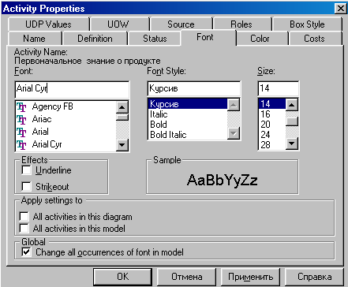
Рисунок 3 Вкладка Font диалога Activity Properties
Кроме того, BPwin позволяет установить шрифт по умолчанию для объектов определенного типа на диаграммах и в отчетах. Для этого следует выбрать: Model => Default Fonts, после чего откроется следующее каскадное меню, каждый пункт которого служит для установки шрифтов для определенного типа объектов:
- Context Activity – работа на контекстной диаграмме.
- Context Arrow – стрелки на контекстной диаграмме.
- Decomposition Activity - работа на диаграмме декомпозиции.
- Decomposition Arrow - стрелки на диаграмме декомпозиции.
- Node Tree Text – текст на диаграмме дерева узлов.
- Frame User Text – текст, вносимый пользователем на каркасе диаграмм.
- Frame System Text – системный текст в каркасе диаграмм.
- Text Blocks – текстовые блоки.
- Parent Diagram Text – текст родительской диаграммы
- Parent Diagram Title Text - текст заголовка родительской диаграммы.
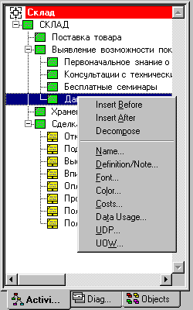
- Report Text – текст отчетов.
Рисунок 4 Вкладка Activities навигатора Model Explorer
Model Explorer
Для включения и выключения инструмента просмотра и навигации (Model Explorer) необходимо щелкнуть кнопку на панели инструментов. Model Explorer (рисунок 4) имеет три вкладки:
- Activities – показывает в виде раскрывающегося иерархического списка все работы модели. Работы диаграмм IDEF0 показываются зеленым цветом, IDEF3 – желтым, DFD – голубым. Щелчок по работе в этой вкладке переключает левое окно BPwin на диаграмму, на которой эта работа размещена. Щелчок правой кнопкой по объекту позволяет редактировать его свойства.
- Diagrams – служит для перехода на любую диаграмму модели.
- Object – после перехода в данную вкладку на ней отображаются все объекты, соответствующие выбранной во вкладке Diagrams диаграмме.

При щелчке правой кнопкой мыши по работе появляется контекстное меню (рисунок 4), содержащее следующие пункты:
- Insert Before – создать новую работу на той же самой диаграмме. В списке работ новая работа будет вставлена перед текущей.
- Insert After - создать новую работу на той же самой диаграмме. В списке работ новая работа будет вставлена после текущей.
- Decompose – декомпозировать работу. В результате будет создана новая диаграмма декомпозиции.
- Name – вызов редактора имени работы.
- Definition / Note – вызов редактора определения и примечания к работе.
- Font – изменение шрифта работы.
- Color – изменение цвета работы.
- Costs – задание стоимости работы.
- Data Usage – ассоциация работы с данными.
- UDP – задание свойств, определяемых пользователем.
- UOW – задание свойств для работ IDEF3.
В соответствии с методом IDEF0 для любой активности необходимо определить входные данные, выходные данные, управление и механизм, которые изображаются на диаграмме стрелками:
- Входные данные: данные о потенциальных покупателях, данные о поставщиках, о программном обеспечении, маркетинговая информация.
- Выходные данные: результат работы организации – выручка, действительные покупатели, проданные программы.
- Управление: инструкции и нормативные документы.
- Механизм: персонал организации (офисные работники, бухгалтерия, отдел маркетинга, отдел продаж).
Стрелки на контекстной диаграмме служат для описания взаимодействия системы с окружающим миром. Они могут начинаться у границы диаграммы и заканчиваться у работы, и наоборот. Такие стрелки называются граничными.
Для внесения граничной стрелки входа нужно:
- Щелкнуть по кнопке в палитре инструментов и перенести курсор к
левой стороне экрана, пока не появиться начальная тёмная полоса.
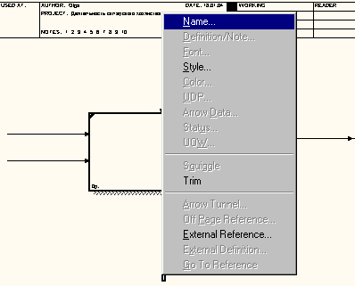
- Щелкнуть один раз по полоске (откуда выходит стрелка) и ещё раз в левой части работы со стороны входа (где заканчивается стрелка).
Рисунок 5 Описание стрелки
- Вернуться в палитру инструментов и выбрать опцию редактирования стрелки .
- Щелкнуть правой кнопкой мыши на линии стрелки и во всплывающем меню выбрать Name (рисунок 5). В открывшемся диалоге Arrow Properties на вкладке Name добавить имя стрелки (Arrow Name).
На контекстной диаграмме создаются граничные стрелки, описанные в таблице 2.

Таблица 2
Стрелки контекстной диаграммы
Имя стрелки  (Arrow Name) | Определение стрелки  (Arrow Definition) | Тип стрелки  (Arrow Type)
Поставщики | Поставка товара, тех. поддержка и т. д. | Input
Потенциальные покупатели | Запросы информации, заказы и т. д. | Input
Программное обеспечение | Программное обеспечение, продаваемое фирмой. | Input
Данные маркетинговых исследований | Данные о программном обеспечении, пользующимся наибольшим спросом. | Input
Инструкции и нормативные документы | Правила продаж, правила оформления документации и т. д. | Control
ОП, бухгалтерия, офисный персонал | Работа с заказами, оформление счетов и т. д. | Mechanism
Маржа (прибыль) | Прибыль от сделок. | Output

С помощью кнопки в поле диаграммы вносится текст: точка зрения и цель (рисунок 6).

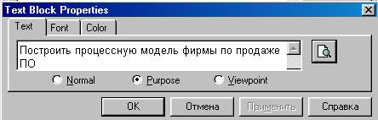
Рисунок 6 Внесение текста в поле диаграммы с помощью Редактора Text Block Properties

Собственно, можно сказать, что контекстная диаграмма (рисунок 7) построена (уровень A0). Это самый высокий уровень абстракции для данной задачи, выражающий точку зрения любого внешнего субъекта на организацию.
Рисунок 7 Контекстная диаграмма

Большинству внешних субъектов важен результат, которого можно достичь, обратившись в эту организацию, а её работа является её внутренним устройством. Как организация проявляет себя во внешней среде для выражения точки зрения менеджера не достаточно. Менеджер должен видеть организацию в контексте процессов, протекающих в ней, а не внешнее явление организации.

Детализация контекстной диаграммы
Обычно IDEF0-модели несут в себе сложную и подробную информацию. Поэтому, чтобы упростить их и сделать более наглядными, в соответствующем стандарте приняты соответствующие ограничения сложности:
- количество функциональных блоков на диаграмме должно быть от трех до шести. Верхний предел (шесть) заставляет разработчика использовать иерархии при описании сложных предметов, а нижний предел (три) гарантирует, что на соответствующей диаграмме достаточно деталей, чтобы оправдать ее создание;
- количество подходящих к одному функциональному блоку (выходящих из одного функционального блока) не должно превышать четырех.

Рекомендации по рисованию диаграмм
В IDEF0 существует соглашения по рисованию диаграмм, которые призваны облегчить чтение и экспертизу модели. Некоторые из этих правил BPwin поддерживает автоматически, выполнение других следует обеспечить вручную.
- прямоугольники работ должны располагаться по диагонали с левого верхнего в правый нижний угол;
- следует максимально увеличивать расстояние между входящими или выходящими стрелками на одной грани работы;
- следует максимально увеличивать расстояние между работами, поворотами и пересечениями стрелок;
- если две стрелки проходят параллельно (начинаются из одной и той же грани и заканчиваются на одной и той же грани другой работы), то по возможности следует их объединить и назвать единым термином;
- обратные связи по входу рисуются "нижней" петлей, обратная связь по управлению - "верхней";
- циклические обратные связи следует рисовать только в случае крайней необходимости, когда подчеркивают значение повторно используемого объекта. Принято изображать такие связи на диаграмме декомпозиции;
- следует минимизировать число пересечений, петель и поворотов стрелок;
- если нужно изобразить связь по входу, необходимо избегать "нависания" работ друг над другом. В этом случае BPwin изображает связи по входу в виде петли, что затрудняет чтение диаграмм.
При декомпозиции контекстной диаграммы выделим четыре основные работы (активности), перечисленные в таблице 3.
Таблица 3
Работы диаграммы декомпозиции А0
Имя работы (Activity Name) | Определение (Definition)
Выявление возможности продаж (А1) | Информирование заказчика, консультации, семинары
Получение ПО от поставщика (А2) | Поставка товаров на склад
Сделка (А3) | Заключение сделки, оплата заказа, отгрузка товара
Послепродажное отслеживание (А4) | Дополнительный сервис, повторная продажа

Продажа осуществляется путём заключения сделки. Это центральная активность А3 «Сделка». Сделку можно охарактеризовать как непосредственный процесс продажи, документальное оформление отношений. Сделка - сложный процесс в деятельности организации. Она охватывает работу как с потенциальными (клиент и организация сотрудничают в первый раз), так и с действительными клиентами (продажа происходит во второй и более раз). В качестве входных данных для этой функции служат покупатели (одна из возможных сущностей предметной области), а точнее их идентификационные атрибуты и данные для контакта, программное обеспечение (тоже одна из возможных сущностей). Выход – проданное ПО (сущность) и маржа (разница между суммой выручки от продажи и суммой затрат на приобретение ПО у поставщика или определённый процент от суммы продажи, который организация оставляет себе).
Поскольку покупка ПО некоторой организацией – ни что иное, как попытка внедрить информационную систему, то любая организация должна относится к этому серьёзно, так как это связано со значительными финансовыми затратами и определяет успешность в конкуренции.
Учитывая данную потребность своих потенциальных покупателей, моделируемая организация, предваряя процесс продаж, проводит целый комплекс мер, связанных с выявлением действительных потребностей клиентов в отношении ПО, оценкой степени уверенности и определённости в том, что им нужно. Одну из главных ролей в этом процессе играют маркетинговые данные, анализируя которые, организация может точнее определить, к какому сегменту (группа потребителей, характеризующаяся более менее однородными потребностями) относится конкретный клиент, что позволит выделить круг ПО, наилучшим образом подходящий для него. Весь этот комплекс мер называется «Выявление возможности продаж». Конечно, это не выгодно моделируемой организации, но только в краткосрочном периоде (идёт снижение показателей продаж за текущий отрезок времени), но эти меры относятся к элементам дополнительного сервиса, которые создают хорошую репутацию организации и способствуют её укреплению, что приводит к выигрышу в долгосрочной перспективе.
Входными данными для функции А1 «Выявление возможности продаж» являются потенциальные покупатели, маркетинговые данные, программное обеспечение. Выходными данными являются данные для контакта (фактически это внесение клиента в список потенциальных клиентов) и рекомендуемое ПО для данного потенциального клиента. Исполнителями функции являются отдел маркетинга и отдел продаж (кандидаты на ролевые группы). Исполнение функции осуществляется в соответствии с инструкциями и нормативными документами.
Функция А3 «Сделка» требует, чтобы после оплаты со стороны клиента, ему был передан экземпляр ПО на физическом носителе. У моделируемой организации имеется так называемый склад ПО (возможная сущность предметной области), где хранятся экземпляры ПО. Таким образом, выявляется ещё одно требование – перед заключением сделки необходимо, чтобы ПО было получено от поставщика. Это новая функция А2 «Получение ПО от поставщика». Её входными данными являются поставщики и ПО (их атрибуты), а выходными – полученное ПО (принятое на склад и зарегистрированное в базе данных). Выполнение данной функции обеспечивает отдел продаж и офисный персонал (возможные ролевые группы).
После завершения функции «Сделка» сотрудничество моделируемой организации и клиента, который приобрёл статус действительного, не прекращается. Начинается выполнение функции А4 «Послепродажное отслеживание».
Сущность этой функции состоит в оказании дополнительного сервиса, который важен как для клиента, так и для моделируемой организации. Кратко эту функцию можно охарактеризовать как процесс преобразования входных данных о заказчике в данные о повторных продажах. Повторные продажи – это обновление пакета клиента или приобретение нового пакета ПО. Процесс повторных продаж может инициироваться как самим клиентом, так и моделируемой организацией.
В частности, инициатива осуществления обновления, как правило, исходит от организации, в то время, как инициатива приобретения нового пакета исходит от клиента.
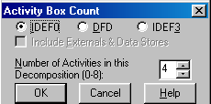
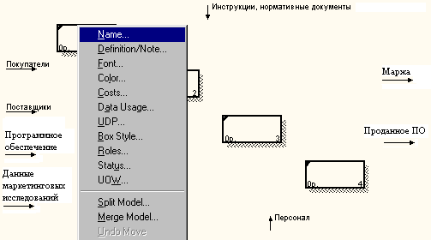
После определения всех активностей диаграммы декомпозиции можно приступать непосредственно к построению диаграммы. Для создания диаграммы декомпозиции необходимо перейти на нижний уровень, щелкнув кнопку в палитре инструментов или, находясь во вкладке Activity навигатора Model Explorer выбрать пункт меню Decompose. Откроется диалог Activity Box Count (рисунок 8), в котором нужно установить число работ на диаграмме нижнего уровня 4 и нажать OK. Автоматически будет создана диаграмма декомпозиции. Теперь нужно щелкнуть правой кнопкой мыши по работе, в контекстном меню выбрать Name (рисунок 9), и внести имя работы.
Рисунок 8 Диалог Activity
Box Count
Рисунок 9 Создание диаграммы декомпозиции

Данную операцию необходимо повторить для всех четырех работ. Затем нужно внести определение, статус и источник для каждой работы согласно таблице 3.
Для изменения свойств работ после их внесения в диаграмму можно воспользоваться словарем работ Computer Associates BPwin – Activity Dictionary (рисунок 10). Для вызова словаря необходимо выполнить: меню Dictionary => Activity. Если описать имя и свойства работы в словаре, то её можно будет внести в диаграмму позже с помощью кнопки в палитре инструментов. Невозможно удалить работу из словаря, если она используется на какой–либо диаграмме. При удалении работы из диаграммы, из словаря она не удаляется. Для удаления всех имен работ, не использующихся в модели, нужно щелкнуть по кнопке (Purge).
При декомпозиции работы входящие в нее и исходящие из нее стрелки автоматически появляются на диаграмме декомпозиции, но при этом не касаются работ. Их необходимо связать с работами (несвязанные стрелки воспринимаются как синтаксическая ошибка). Для связывания граничных стрелок нужно перейти в режим рисования стрелок (кнопка на палитре инструментов) и продлить стрелку до нужной работы.
Стрелки, входящие в блок и выходящие из него на диаграмме верхнего уровня, являются точно теми же самыми, что и дуги, входящие в диаграмму нижнего уровня и выходящие из нее, потому что блок и диаграмма представляют одну и ту же часть системы.
Для переименования стрелок нужно двойным щелчком на стрелке открыть окно Arrow Properties и на вкладке Name изменить имя стрелки (Arrow Name).
Альтернативный метод внесения имен и свойств стрелок – использование словаря стрелок (Computer Associates BPwin – [Arrow Dictionary]). Для вызова словаря необходимо выполнить: меню Dictionary => Arrow.
Если внести имя и свойства стрелки в словарь, то её можно будет внести в диаграмму позже. Невозможно удалить стрелку из словаря, если она используется на какой–либо диаграмме. При удалении стрелки из диаграммы, из словаря она не удаляется. Имя и описание такой стрелки может быть использовано в дальнейшем.
Иногда возникает необходимость удалить диаграмму декомпозиции. Для удаления всей диаграммы нужно воспользоваться пунктами меню Diagram => Diagram Manager (рисунок 10).

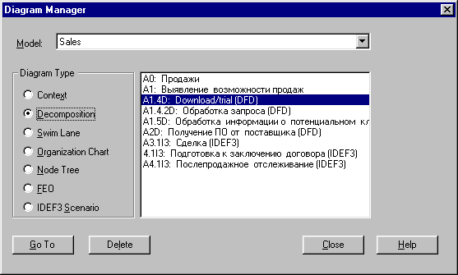
Рисунок 10 Менеджер диаграмм
Для добавления стрелки в словарь нужно перейти в конец списка и щелкнуть правой кнопкой по последней строке. Возникает новая строка, в которой нужно внести имя и свойства стрелки.
После связывания граничных стрелок, нужно создать внутренние стрелки и присвоить им имена. Имена стрелок нужно располагать так, чтобы их удобно было читать. Если необходимо, можно установить Squiggle (из контекстного меню, вызываемого при щелчке правой кнопкой по стрелке или кнопка панели инструментов).
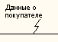Squiggle используется для того, чтобы было понятно, к какой стрелке относится данное имя.
Вновь внесенные граничные стрелки на диаграмме декомпозиции нижнего уровня изображаются в квадратных скобках и автоматически не появляются на диаграмме верхнего уровня. Для перетаскивания их на диаграмму верхнего уровня нужно щелкнуть правой кнопкой мыши по квадратным скобкам и в контекстном меню выбрать пункт Arrow Tunnel. Откроется диалог Border Arrow Editor (рисунок 11).

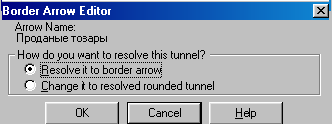
Рисунок 11 Диалог Border Arrow Editor

При выборе опции Resolve it to border arrow стрелка мигрирует на диаграмму верхнего уровня. Если же выбрать опцию Change it to resolved rounded tunnel, то стрелка будет затоннелирована и не попадет на другую диаграмму. Тоннельная стрелка изображается с круглыми скобками на конце.
Таким образом, первый этап детализации контекстной диаграммы завершён. Фактически, данная модель является одним из уровней детализации общей модели деятельности компании. Диаграмма имеет вид, представленный на рисунке 12. К данному моменту можно судить о значительном наполнении словаря предметной области, а именно раздела активностей, раздела сущностей.
Прежде чем закупать ПО, необходимо провести маркетинговое исследование: выявить круг потенциальных покупателей, определить их потребности. Поэтому функции А3 «Сделка» предшествует функция А1 «Выявление возможности продаж».

Представитель организации-клиента так же высказывает предположения и предпочтения в отношении ПО. Это все составляет так называемое первоначальное знание о продукте. Задача моделируемой организации на этом этапе состоит в выявлении этого первоначального знания – функция А1.1 «Первоначальное знание о продукте». Поэтому входными данными здесь являются потенциальные покупатели. Выходные данные – это три группы потенциальных покупателей. Каждая группа формируется в соответствии с уровнем имеющихся представлений о системе ПО и выводами экспертов моделируемой организации о потребностях потенциального клиента.
Рисунок 12 Создание диаграммы декомпозиции А0
Первая группа направляется на бесплатный семинар. Это те, кто не может выразить определённые мнения и запросы по поводу необходимого программного обеспечения и кто впервые обратился в моделируемую организацию.
Вторая группа направляются на консультацию с техническим специалистом. Это те заказчики, которые формулируют относительно определённые требования.
Третья группа снабжается демо-версиями ПО. Это те организации, которые имеют в своём штате опытных информационных менеджеров, разрабатывающих стратегии развития ИС. При наличии соответствующих средств им нет необходимости посещать моделируемую организацию, а достаточно загрузить демо-версии с сайта моделируемой организации.
Для обслуживания каждой из групп необходимо выполнить соответствующие функции:
- А1.2 «Бесплатный семинар»;
- А1.3 «Download/trial» - загрузка пробной версии.
- А1.4 «Консультация с техническим специалистом»;
Входы всех этих функций представляют собой соответствующие запросы, в которых передаются первоначальные сведения об организации-клиенте. На выходах каждая их функций предоставляет уточнённые данные о клиентах и их потребностях.
Все полученные данные нуждаются в дальнейшей обработке и анализе. Эту работу выполняет функция А1.5 «Обработка информации о потенциальном клиенте». Её входы - это выходы предыдущих трёх функций А1.2 «Бесплатный семинар», А1.4 «Консультация с техническим специалистом» и А1.3 «Download/trial». Выходы функции А1.5 – данные для контакта и рекомендуемое ПО (рекомендации окончательные и определённые, используемые для выбора конкретного ПО для совершения сделки).
Для декомпозиции работы А1 “Выявление возможности продаж” можно воспользоваться данными из таблицы 4 и таблицы 5.
Таблица 4
Работы диаграммы декомпозиции А1
Имя работы (Activity Name) | Определение (Definition)
Первоначальное знание о продукте (А1.1) | Информирование потенциальных покупателей о качестве и достоинствах товара
Бесплатные семинары (А1.2) | Ознакомление всех желающих с общими характеристиками товаров
Download/trial (А1.3) | Снабжение демо-версиями
Консультации с техническими специалистами (А1.4) | Предоставление возможности заинтересованным лицам подробнее познакомиться с товаром и его техническими характеристиками
«Обработка информации о потенциальном клиенте» (А1.5) | Получение данных о покупателе, его координат и другой информации

Таблица 5
Стрелки диаграммы декомпозиции А1
Имя стрелки (Arrow Name) | Источник стрелки | Тип источника стрелки | Назначение стрелки | Тип стрелки
Потенциальные покупатели | Граница диаграммы | Input | Первоначальное знание о продукте | Input
Программное обеспечение | Граница диаграммы | Input | Download/trial | Input
Данные маркетинговых исследований | Граница диаграммы | Input | Консультации с техническими специалистами | Input
Данные маркетинговых исследований | Граница диаграммы | Input | Бесплатные семинары | Input
Инструкции, нормативные документы | Граница диаграммы | Control | Первоначальное знание о продукте | Control
Инструкции, нормативные документы | Граница диаграммы | Control | Консультации с техническими специалистами | Control
Инструкции, нормативные документы | Граница диаграммы | Control | Бесплатные семинары | Control
Инструкции, нормативные документы | Граница диаграммы | Control | Download/trial | Control
Инструкции, нормативные документы | Граница диаграммы | Control | Обработка информации о потенциальном клиенте | Control
Запрос на консультацию | Первоначальное знание о продукте | Output | Консультации с техническими специалистами | Input
Заявки на участие в семинаре | Первоначальное знание о продукте | Output | Бесплатные семинары | Input
Запросы на демо-версии | Первоначальное знание о продукте | Output | Download/trial | Input
Информация от Downloads | Download/trial | Output | Обработка информации о потенциальном клиенте | Input
Информация с консультаций | Консультации с техническими специалистами | Output | Обработка информации о потенциальном клиенте | Input
Информация с семинаров | Бесплатные семинары | Output | Обработка информации о потенциальном клиенте | Input
Отдел маркетинга | Персонал | Mechanism | Первоначальное знание о продукте | Mechanism
Учебный центр | Персонал | Mechanism | Бесплатные семинары | Mechanism
Технические специалисты | Персонал | Mechanism | Консультации с техническими специалистами | Mechanism
Отдел продаж | Персонал | Mechanism | Обработка информации о потенциальном клиенте | Mechanism
Данные для контакта | Обработка информации о потенциальном клиенте | Output | Граница диаграммы | Output
Рекомендуемое ПО | Обработка информации о потенциальном клиенте | Output | Граница диаграммы | Output

Результат выполнения всех действий показан на рисунке 13.

Рис. 13 Результат построения диаграммы декомпозиции А1

Создание диаграммы декомпозиции в нотации DFD

Часто бывает необходимо не столько показать взаимосвязь между функциональными блоками, сколько отобразить движение информации внутри компании. В особенности, в специальном отображении нуждаются процессы, связанные с получением и обработкой внешней информации. Декомпозицию функции А1.5 «Обработка информации о потенциальном клиенте» целесообразно провести в нотации DFD, так как происходит регистрация или поиск клиента в базе данных. При оформлении заказа важно проверить, существует ли такой клиент в базе данных и, если нет – внести его в базу данных и оформить заказ.
Примечание: В процессе декомпозиции согласно правилам DFD необходимо преобразовать граничные стрелки во внутренние, начинающиеся и заканчивающиеся на внешних ссылках.
Оформление заказа начинается со звонка или прихода клиента. В процессе оформления заказа база данных клиентов может просматриваться и редактироваться. Первоначально клиент может пожелать подробнее узнать о товаре и подать заявку на участие в семинаре или технической консультации.
Для декомпозиции функции А1.5 «Обработка информации о потенциальном клиенте» в диалоге Activity Box Count выбирается нотация DFD и количество работ равное 3.
В новую диаграмму DFD “Обработка информации о потенциальном клиенте” вносятся имена работ:
- Обработка заявок на участие в семинаре.
- Обработка заявок на участие в консультации.
- Внесение заказа на товар.
Хранилище данных позволяет описать данные, которые необходимо сохранить в памяти прежде, чем использовать в работах.
Используя кнопку на палитре инструментов, необходимо внести хранилища данных:
- База данных “Клиенты”.
- База данных “Участники семинаров”.
- База данных “Участники консультаций”.
Граничные стрелки с диаграммы удаляются и добавляются внешние ссылки, которые являются источником или приемником данных извне модели.
При помощи кнопки на палитре инструментов вносится внешняя ссылка «Звонок или явка клиента».
В отличие от стрелок IDEF0, которые представляют собой жесткие взаимосвязи, стрелки DFD показывают, как объекты (включая данные ) двигаются от одной работы к другой.
Необходимо обратить внимание, что стрелки “Информация об участниках” и “Данные для контакта” двунаправленные. Для того чтобы сделать стрелку двунаправленной, нужно щелкнуть правой кнопкой мыши по стрелке и выбрать в контекстном меню пункт Style. Далее на вкладке Style выбрать опцию Bidirectional.
Таким образом, были рассмотрены ряд процессов и функций, которые обеспечивают основную деятельность моделируемой организации. Это один из множества вариантов построения функциональной модели предприятия. Для построения предшествующих диаграмм были использованы нотация IDEF0 и дополняющая ее нотация DFD (рисунок 14). Эти нотации представляют модельную систему как сеть связанных между собой работ.

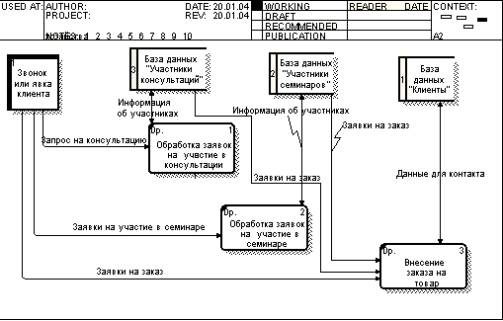
Рисунок 14 Декомпозиция функции А1.5 «Обработка информации о потенциальном клиенте»

Создание диаграммы декомпозиции в нотации IDEF3

Для полноты модели, а также для реализации дополнительных смысловых возможностей, связанных с элементами логики и организации ветвления, целесообразно использовать нотацию IDEF3. Диаграммы IDEF3 могут быть использованы в моделировании бизнес - процессов для анализа завершенности процедур обработки информации. С их помощью можно описывать сценарии действий сотрудников организации. Каждый сценарий сопровождается описанием процесса и может быть использован для документирования каждой функции.
Для представления в нотации IDEF3 выбираем активность ”Сделка”. Число работ в диалоге Activity Box Count – 7, нотация – IDEF3 .
Каждая работа в IDEF3 описывает какой-либо сценарий бизнес - процесса и может являться составляющей другой работы. Единицы работы – Unit of Work (UOW) являются центральными компонентами модели, которые требуют более подробного описания, чем работы в IDEF0.
Для внесения свойств работы нужно щелкнуть по ней правой кнопкой мыши, выбрать в контекстном меню Name и внести имя работы (“Открытие сделки”). Затем на вкладке Definition внести определение “Обсуждаются все действия, которые могут иметь место в процессе сделки”. Каждая UOW должна иметь ассоциированный документ, который включает текстовое описание компонентов работы (таблица 6). Эта информация заносится во вкладку UOW диалога Activity Properties.

Таблица 6
Свойства UOW
Objects (объекты, связанные с работой) | Действия: заключение договора о сделке, расторжение договора о сделке, оформление кредита, оформление рассрочки.
Facts (факты, связанные с работой) | Продажа товаров может производиться как оптом, так и в розницу.
Constrains (ограничения, накладываемые на работу) | Оформление кредита и рассрочки требует предоставления дополнительных документов.

Функция А3 «Сделка» реализуется следующими активностями:
- подготовка к заключению договора;
- выписка счета / договора;
- проверка наличия товара на складе;
- заказ ПО у вендора;
- получение платежа;
- получение товара на складе;
- выдача товара покупателю;
- проверка и закрытие сделки;
Окончание одной работы может служить сигналом к началу нескольких работ, или же одна работа для своего запуска может ожидать окончания нескольких работ. Перекрестки используются для отображения логики взаимодействия стрелок при слиянии и разветвлении или для отображения множества событий, которые могут или должны быть завершены перед началом следующей работы.
Для внесения перекрёстка служит кнопка (добавить в диаграмму перекресток - Junction) на панели инструментов. В диалоге Junction Type Editor необходимо указать тип перекрестка. Смысл каждого типа перекрёстка приведен в таблице 7.
Таблица 7
Типы перекрестков
Обозначение | Наименование | Смысл в случае слияния стрелок  (Fan-in Junction) | Смысл в случае разветвления стрелок  (Fan-out Junction)
 | Асинхронное “И”  (Asynchronous AND) | Все предшествующие процессы должны быть завершены. | Все следующие процессы должны быть запущены.
 | Синхронное “И”  (Synchronous AND) | Все предшествующие процессы должны быть завершены одновременно. | Все следующие процессы запускаются одновременно.
 | Асинхронное “ИЛИ”  (Asynchronous OR) | Один или несколько предшествующих процессов должны быть завершены. | Один или несколько следующих процессов должны быть запущены.
 | Синхронное “ИЛИ” (Synchronous OR) | Один или несколько предшествующих процессов должны быть завершены одновременно. | Один или несколько следующих процессов запускаются одновременно.
 | Исключающее “ИЛИ” XOR (Exclusive OR) | Только один предшествующий процесс завершен. | Только один следующий процесс запускается.

На диаграммах (рисунок 15) присутствуют так называемые узлы или точки ветвления, которые позволяют выделять различные пути выполнения процессов в зависимости от тех или иных условий. Точки ветвления бывают сводящими и разводящими. На диаграмме (рисунок 15) присутствует две разводящих («асинхронное И» и «асинхронное ИЛИ») и две сводящие («асинхронное ИЛИ» и «асинхронное И») точки ветвления.

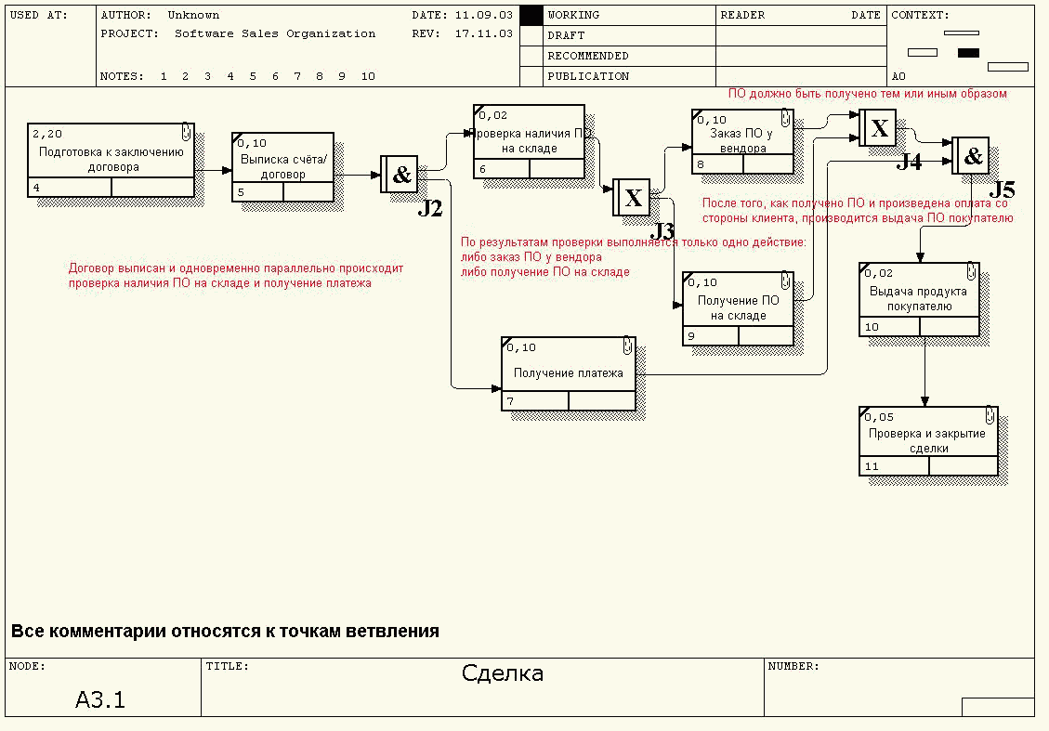
Рисунок 15 Декомпозиция функции А3 «Сделка»

3.2. Определение типов связей между функциями в модели
Типы связей для декомпозиции функции А0 «Сделка» представлены в таблице 8.
Таблица 8
Типы связей между функциями в декомпозиции функции А0 «Сделка»
Наименование функции | Тип связи
А1 «Выявление возможности продаж» | Коммуникационная (используются одни и те же входные данные)
А2 «Получение ПО от поставщика» | Коммуникационная (используются одни и те же входные данные)
А1 «Выявление возможности продаж» | Последовательная (выход от А2 является входом для А3)
А3 «Сделка» | Последовательная (выход от А2 является входом для А3)
А3 «Сделка» | Последовательная
А4 «Послепродажное отслеживание» | Последовательная

Типы связей для декомпозиции функции А1 «Выявление возможности продаж» представлены в таблице 9.

Таблица 9
Типы связей между функциями в декомпозиции функции А1
«Выявление возможности продаж»

Наименование функции | Тип связи
А1.2 «Бесплатные семинары» | Коммуникационная
А1.4 «Консультации с техническим специалистом» | Коммуникационная
А1.1 «Первоначальное знание о продукте» | Последовательная
А1.3 «Download/trial» | Последовательная
А1.3 «Download/trial» | Последовательная
А1.5 «Обработка информации о потенциальном клиенте» | Последовательная
Во всех остальных диаграммах связи последовательные.
Необходимо подчеркнуть, что определение типов связей между функциями значимо для оценки качества модели. Следует избегать связности между функциями, имеющих слабо выраженную зависимость, таких как случайная или логическая. Необходимо стремиться к функциональной связи между функциями, так как она может быть выражена через формулу, которая позволит производить необходимые вычисления и точно определять выходные параметры при данных входных. Но на практике при моделировании социально-экономических систем сложно выразить связи между элементами системы функционально. Альтернативой может служить последовательная связь, так как моделируются причинно-следственные зависимости между функциями. В создаваемой модели преобладают именно последовательные связи между функциями.

4. Построение ролевой диаграммы
Следующий шаг в процессе бизнес-моделирования – создание ролевой модели на основе модели структурной. Суть этого этапа состоит в том, чтобы для выделенных бизнес-процессов определить исполнителей, а также характер и круг их взаимодействия с другими сотрудниками и подразделениями, вид источников дополнительной информации. Ролевая модель является необходимым дополнением к модели процессной, так же, как структурная модель обязательно должна дополнять и дополняться структурной моделью. Фактически, ролевая модель представляет собой структурную модель в динамике, то есть система взаимоотношений между сотрудниками по ходу осуществления бизнес-процесса.
Организационная структура оказывает существенное влияние на определение бизнес-процессов и их выполнение. Без достаточного понимания организационной структуры, ролей, отношений и ответственностей часто невозможно смоделировать бизнес процессы.
Построение организационной диаграммы в BPWin осуществляется в автоматическом режиме. Но для этого нужно указать соответствующие данные, а точнее - их определить. К таким данным относятся ролевые группы, роли и ресурсы. Ролевая группа – набор ролей, выполняющих ту или иную часть бизнес-процессов. Роль – конкретная обязанность или должность в рамках ролевой группы. Ресурсы – конкретная личность, выполняющая данную обязанность (в некоторых случаях это могут быть и технические средства).
Ролевые группы можно рассматривать на разных уровнях. На высоком уровне под ролевой группой можно понимать целую организацию. На более низком уровне ролевой группой обычно считается подразделение в организации. Роли тоже можно рассматривать на разных уровнях. Так, на высоком уровне ролью может быть подразделение в рамках организации, а на более низком уровне – конкретная должность в рамках подразделения или организации.
В словаре ролевых групп и ролей указываются выявленные в процессе анализа предметной области ролевые группы и роли, причем роль может входить в несколько групп.
Словарь ролевых групп вызывается из меню Dictionary/Role Group, словарь ролей – из меню Dictionary/Role. Эти словари (рисунок 16 и рисунок 17) заполняются данными в соответствии с таблицами 10 и 11.

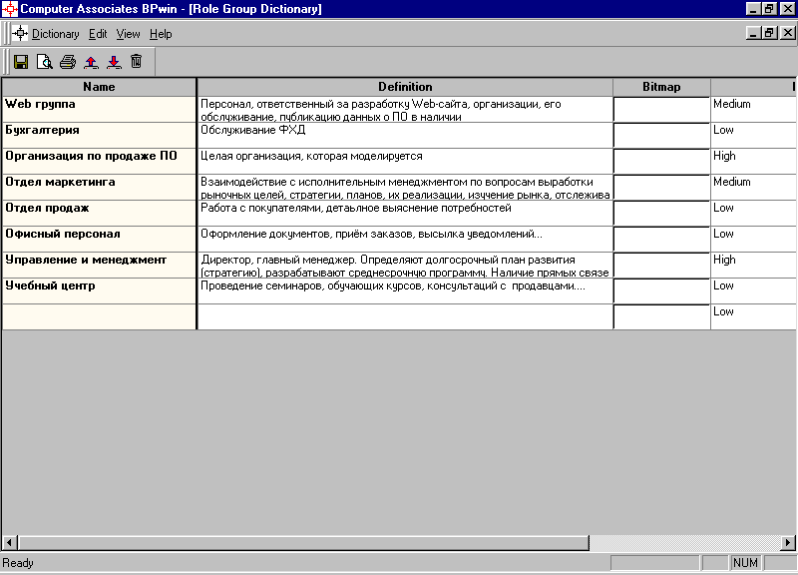
Рисунок 16. Словарь ролевых групп

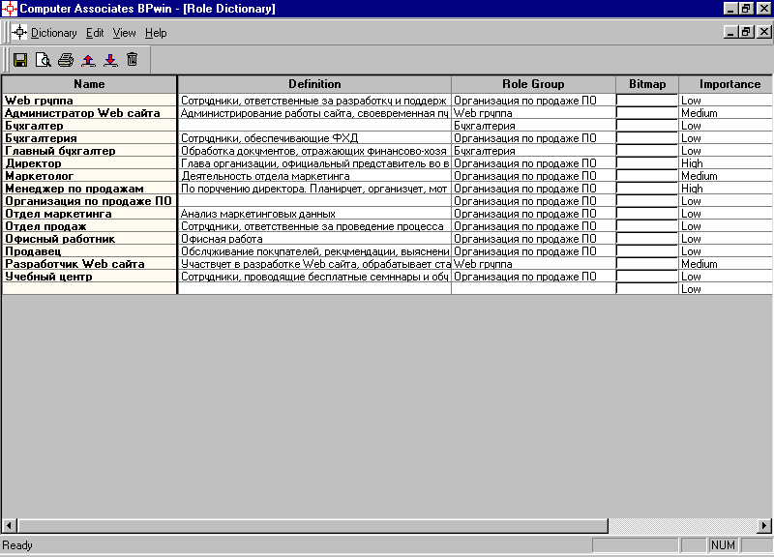
Рисунок 17. Словарь ролей
Таблица 10

Ролевые группы
Name | Definition | Importance
Web группа | Персонал, ответственный за разработку Web-сайта, его обслуживание, публикацию данных о ПО в наличии | Medium
Бухгалтерия | Обслуживание финансово-хозяйственной деятельности | Low
Организация по продаже ПО | Организация, которая моделируется | High
Управление и менеджмент | Директор, главный менеджер (по продажам). Определяют долгосрочный план развития (стратегию), разрабатывают среднесрочную программу. Наличие прямых связей с отделом маркетинга | High
Отдел маркетинга | Взаимодействие с управлением и менеджментом по вопросам выработки рыночных целей, стратегии, планов, их реализации, изучение рынка, отслеживание тенденций, действий конкурентов, динамики спроса. Реализация краткосрочных планов | Medium
Отдел продаж | Работа с покупателями, детальное выяснение потребностей | Low
Отдел логистики | Работа с поставщиками и покупателями. Выяснение потребностей, заказ и приобретение необходимого ПО | Medium
Офисный персонал | Оформление документов, приём заказов, высылка уведомлений... | Low
Учебный центр | Проведение семинаров, обучающих курсов, консультаций с продавцами.... | Low

Таблица 11
Роли
Name | Definition | Role Group | Importance
Web группа | Персонал, ответственный за разработку Web-сайта, организации, его обслуживание, публикацию данных о ПО в наличии | Организация по продаже ПО | Low
Администратор Web сайта | Администрирование работы сайта, своевременная публикация данных, отслеживает потребности посетителей сайта. | Web группа  Организация по продаже ПО | Medium
Бухгалтер | Финансово-хозяйственный работник | Бухгалтерия | Low
Бухгалтерия | Сотрудники, обеспечивающие ФХД | Организация по продаже ПО | Low
Директор | Глава организации, официальный представитель во внешней среде. Заключает договоры с поставщиками ПО | Организация по продаже ПО.  Управление и менеджмент | High
Маркетолог | Сотрудник отдела маркетинга | Организация по продаже ПО  Отдел маркетинга | Medium
Менеджер по продажам | Сотрудник менеджмента.  Планирует, организует, мотивирует, контролирует | Организация по продаже ПО  Управление и менеджмент | High
Организация по продаже ПО | Моделируемая организация | Организация по продаже ПО | High
Отдел маркетинга | Анализ маркетинговых данных | Организация по продаже ПО | Medium
Отдел продаж | Проведение процесса продаж, включая демонстрацию | Организация по продаже ПО | Medium
Офисный работник | Офисная работа | Организация по продаже ПО | Low
Продавец | Обслуживание покупателей, рекомендации, выяснение потребностей. Специализируется на ПО | Организация по продаже ПО | Medium
Разработчик Web сайта | Участвует в разработке Web сайта, обрабатывает статистику по сайту | Web группа  Организация по продаже ПО | Medium
Учебный центр | Сотрудники, проводящие бесплатные семинары и обучение персонала организации | Организация по продаже ПО | Low

Для создания диаграммы Swim Lane следует выбрать меню Diagram/Add Swim Lane diagram. В появившемся окне нужно внести название и имя автора диаграммы, выбрать диаграмму IDEF3, на основе которой будет построена ролевая диаграмма, и группу ролей, из которой выбираются роли, связанные с диаграммой (рисунок 18). В следующем окне выбироются роли, на основе которых будет создана диаграмма. Количество полос на диаграмме будет соответствовать указанному в колонке Display Swin Line (рисунок 18).

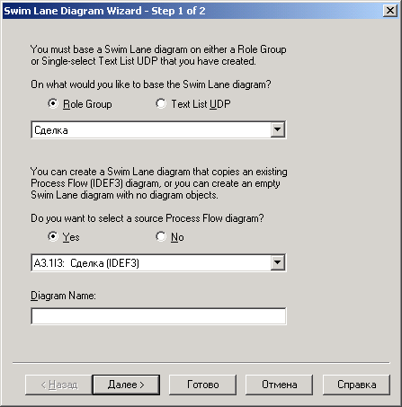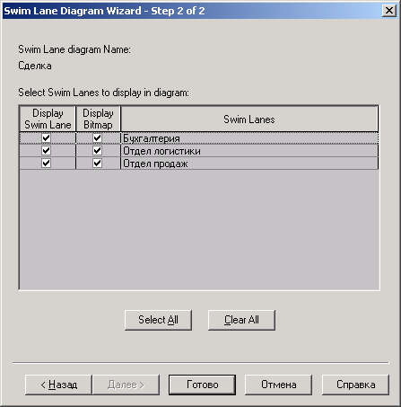
Рисунок 18. Два шага построения ролевой диаграммы
На диаграмме Swim Lane все объекты располагаются произвольно. Необходимо вручную перетащить объекты на полосы в соответствии с ролями (рисунок 19).

Рисунок 19. Ролевая диаграмма

5. Функционально-стоимостной анализ процессов (ABC)

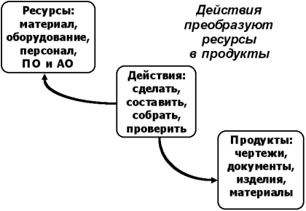
Методика ABC предназначена для обнаружения и анализа затрат, связанных с осуществлением функций. ABC-анализ допускается проводить либо в контексте стоимостных (денежных) затрат, либо в контексте затрат времени. Первый подход позволяет оценить общую сумму затрат, связанных с деятельностью организации. Второй подход позволяет оценить общую длительность всех функций, составляющих контекстную функцию.
Рисунок 20. Концептуальная схема АВС-метода.
На рисунке 20 представлена концептуальная модель ABC-метода, из которой четко видно, что Ресурсы (Затраты) в ABC-модели - это входные стрелки, стрелки управления и механизмов в IDEF0-модели, Продукты (Стоимостные объекты) ABC-модели - это выходные стрелки IDEF0-модели, а Действия ABC-метода - это Функции в IDEF0-модели.
На более низком уровне, а именно, уровне функционального блока связь IDEF0- и ABC-моделей базируется на трех принципах:
1. Функция характеризуется числом, которое представляет собой стоимость или время выполнения этой функции.
2. Стоимость или время функции, которая не имеет декомпозиции, определяется разработчиком системы.

Стоимость или время функции, которая имеет декомпозицию, определяется, как сумма стоимостей (времен) всех подфункций на данном уровне декомпозиции.
BPWin предоставляет возможность определять одновременно и денежные и временные характеристики, но отображение на диаграммах в данный момент времени возможно только одной из них.
АВС-метод включает следующие основные понятия:
- объект затрат – причина, по которой работа выполняется; обычно, основной выход работы, стоимость работ есть суммарная стоимость объектов затрат.
- движитель затрат – характеристики входов и управлений работы, которые влияют на то, как выполняется и как долго длиться работа.
- центры затрат, которые можно трактовать как статьи расхода.
Для проведения АВС- анализа необходимо:
- Вызвать диалог Model Properties (меню Model => Model Properties), на вкладке АВС Units которого нужно установить единицы измерения стоимости и времени – рубли и дни. Если в списке выбора отсутствует необходимая валюта (например, рубль), то ее можно добавить (вписать). Здесь же можно выбрать режим отображения частоты или продолжительности работы переключением соответствующих радиокнопок в группе АВС Units (рисунок 21).
- Выполнить Dictionary => Cost Center. Откроется Cost Center Dictionary (словарь учетного отдела), в котором следует внести название и определение центров затрат, приведённых в таблице 12.
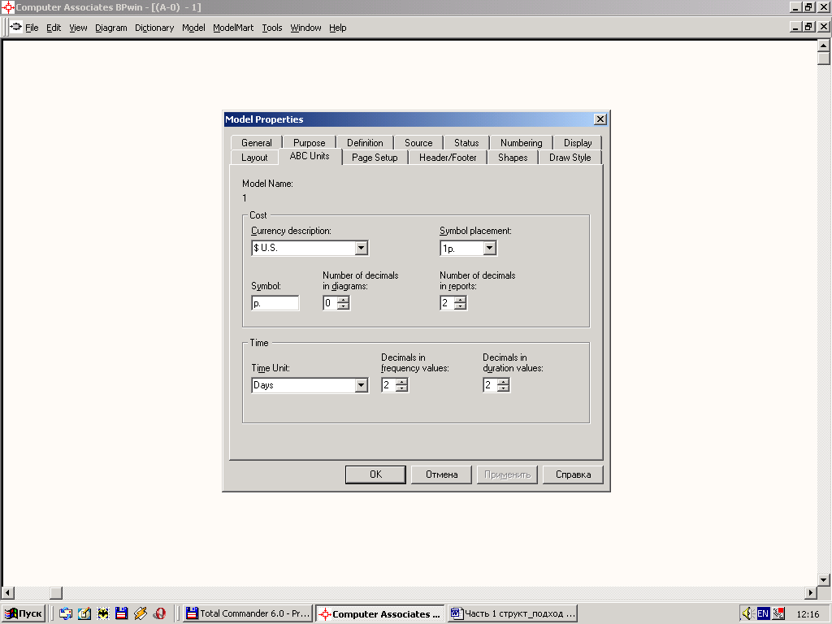
Для отображения стоимости каждой работы в нижнем левом углу прямоугольника в диалоге Model Properties, на вкладке Display следует включить опцию ABC Data. Для назначения стоимости работе следует щелкнуть по ней правой кнопкой мыши и выбрать в контекстном меню Costs. Откроется вкладка Costs диалога Activity Properties (рисунок 22), в которой следует внести стоимость работ.
Рисунок 21. Выбор параметров
стоимости и времени
Для работ на диаграмме А1 “Выявление возможности продаж” (рис. 12) вносятся параметры ABC согласно таблице 12.

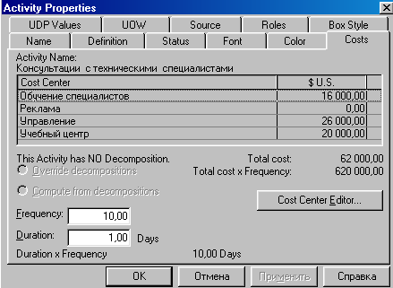
Рисунок 22. Вкладка Costs диалога Activity Properties

Таблица 12
Центры затрат ABC
Центр затрат | Определение
Обучение специалистов | Затраты на обучение, командировки.
Реклама | Затраты на исследование рынка, рекламу, содержание отдела маркетинга.
Учебный центр | Затраты на содержание и оплату технических и других специалистов.
Управление | Затраты на управление, связанные с организацией проведения бесплатных семинаров, консультаций с техническими специалистами и соблюдением инструкций.

Стоимость и продолжительность работ на диаграмме “Выявление возможности продаж” (рис. 12) определяются и вносятся согласно таблице 13.

Таблица 13
Стоимость и продолжительность работ на диаграмме “Выявление возможности продаж”
Имя работы  (Activity Name) | Центр затрат  (Cost Center) | Сумма центра затрат (Cost Center Cost), руб. | Продолжи-тельность  (Duration),  день | Частота  (Frequency)
Download/trial | Ведение сайта с демо-версиями | 10000 | 0,1 | 10
Первоначальное знание о продукте | Обучение специалистов | 15000 | 0,5 | 1
Первоначальное знание о продукте | Реклама | 30000 | 0,5 | 1
Консультации с техническими специалистами | Обучение специалистов | 16000 | 1,5 | 10
Консультации с техническими специалистами | Учебный центр | 26000 | 1,5 | 10
Консультации с техническими специалистами | Управление | 20000 | 1,5 | 10
Бесплатные семинары | Обучение специалистов | 14000 | 1,5 | 5
Бесплатные семинары | Учебный центр | 23000 | 1,5 | 5
Бесплатные семинары | Управление | 17000 | 1,5 | 5
Обработка информации о потенциальном клиенте | Обучение специалистов | 20000 | 0,5 | 4
Обработка информации о потенциальном клиенте | Учебный центр | 60000 | 0,5 | 4
Обработка информации о потенциальном клиенте | Управление | 32000 | 0,5 | 4

После внесения необходимых значений параметров временные характеристики отображены на рисунке 12; денежные характеристики – на диаграмме рисунок 23.

Рисунок 23. Диаграмма с внесенными затратами
Общие затраты по работе рассчитываются как сумма по всем центрам затрат (рисунок 24).

Рисунок 24. Общая стоимость затрат

Требования, предъявляемые к курсовой работе

Курсовая работа по дисциплине «Проектирование информационных систем» должна быть выполнена с использованием CASE-средств.
Пояснительная записка должна быть объемом 15-20 печатных страниц плюс Приложения.
В пояснительной записке должен быть описан процесс создания бизнес – модели проектируемой организации. Пояснительная записка должна включать следующие главы:
Введение.
1. Обоснование выбора инструментальных средств.
2. Функциональная декомпозиция системы.
3. Построение ролевой диаграммы.
4. Функционально-стоимостной анализ.
Заключение
Приложения
Название и количество глав может быть изменено в зависимости от выбора инструментальных средств.
Пояснительная записка должна быть оформлена в соответствии с требованиями, предъявляемыми к оформлению курсовых работ и обязательно содержать «Бланк задания» со всеми подписями и «Реферат».
Тема курсовой работы может быть выбрана из прилагаемого ниже списка или предложена студентом. Тема должна быть обсуждена с преподавателем и утверждена руководителем курсовой работы и заведующим кафедрой.

Тема курсовой работы

Проектирование ИС «Оборудование ЭВМ»

Основная литература

1. Вендров А.М. Проектирование программного обеспечения экономических информационных систем: учебник. – 2-е изд., перераб. и доп. – М.: Финансы и статистика, 2006.
2. Смирнова Г.Н. Проектирование экономических информационных систем: учебник / Под ред. Ю.Ф. Тельнова. – М.: Финансы и статистика, 2005.

Дополнительная литература

- Маклаков С. Моделирование бизнес-процессов c BPwin. – М.: Диалог-МИФИ, 2003. – 224 с.: ил.
- Буч Г. Объектно-ориентированный анализ и проектирование с примерами приложений на С++, 2-е изд. / Пер. с англ. – М.: «Издательство Бином», СПб.: «Невский диалект», 2000. – 560 с., ил.
- Вендров A.M. Сase-технологии. Современные методы и средства проектирования информационных систем. - М.: Финансы и статистика, 1998.

Караваева Ольга Владимировна

Проектирование информационных систем

Методические указания

Ответственный за выпуск: Волченская Т.В.

Технический редактор: Кочуров М.Г.

Корректор: Журавлева О.Н.

Издательский орган ВСЭИ
610000 Киров, Большевиков, 91А
тел./факс 67-02-35

Подписано в печать «____» ____________ 20__ г.

Тираж ______ экз.

Отпечатано на ризографе ВСЭИ

